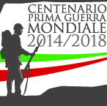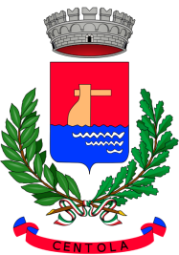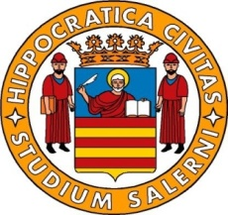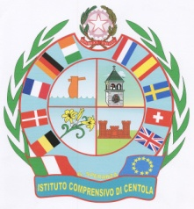

**Progetto: La Scuola Incontra la Storia**

### L’Associazione Progetto Centola e l’Istituto Comprensivo Scolastico di Centola, in collaborazione con il Comune di Centola, e l’Università di Salerno, con il patrocinio della Struttura di Missione per gli Anniversari di interesse nazionale Presidenza del Consiglio dei Ministri,

**GIOVEDI’ 31 MAGGIO 2018,**

**presso la palestra dell’Istituto Comprensivo Scolastico di Centola,**

**ore 10,00, organizzano un Evento inerente il**

**“Centenario della Vittoria**

**della Grande Guerra, 1915-18”**

***PROGRAMMA***

**Presentazione del Progetto e Saluti**

**Carmelo Stanziola*,* *Sindaco del Comune di Centola***

**Carmen Del Vecchio*, Dirigente scuola di Centola***

**Ezio Martuscelli*, Presidente Ass Progetto Centola***

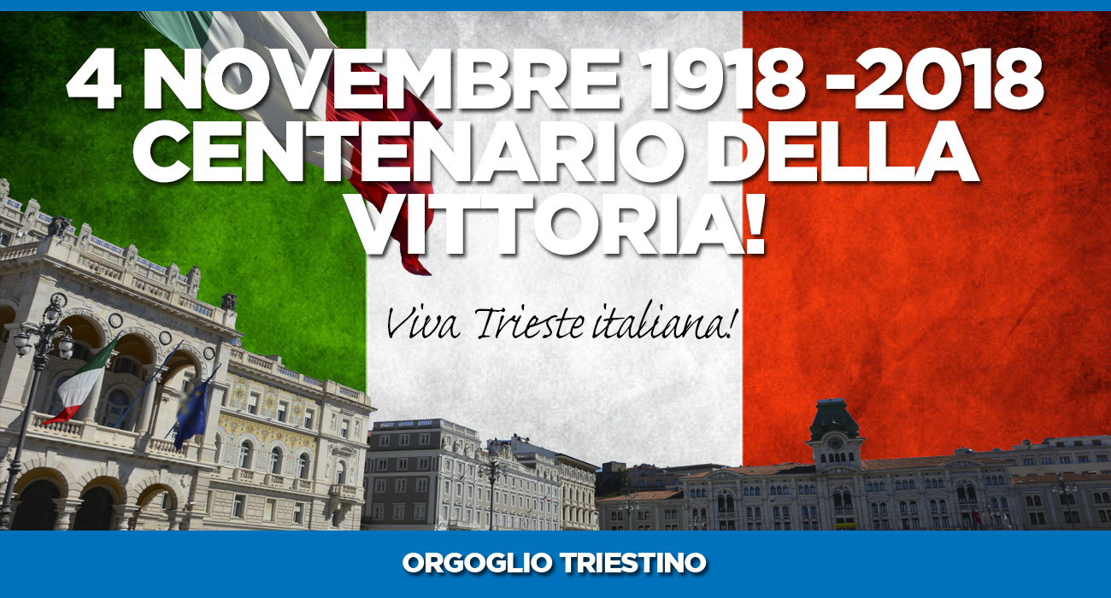

**Introduzione**

**Prof. Alfonso Conte, *UNISA***

**Presentazione Elaborati**

gli alunni delle classi terze della scuola secondaria,

presenteranno gli esiti delle loro ricerche sui seguenti argomenti:

***Classe III-A***

**§L’inizio di una consapevolezza: la nuova dimensione della donna**

**a partire dalla Prima guerra mondiale**

***Classe III-B***

**§ I diritti dei lavoratori: un cammino lungo e faticoso**

***Classe III-C***

**§La Grande Guerra: le testimonianze dei soldati nel comune di Centola**

**Le tesi prospettate dagli studenti saranno oggetto di discussione e dibattito**

**con il Prof. A. Conte (UNISA).**

**Intermezzi musicali a cura dei docenti di musica dell’istituto.**

**Saranno proiettati filmati scelti da Raffaele Riccio, *Ass. Progetto Centola.***